**班级动态**

**2025.5.30**

一、早晨入园

应到29人，实到28人，缺勤人数：1人，缺勤人：高枕北。今天大部分幼儿都能按时来园，能有礼貌地和老师打招呼。

二、户外活动

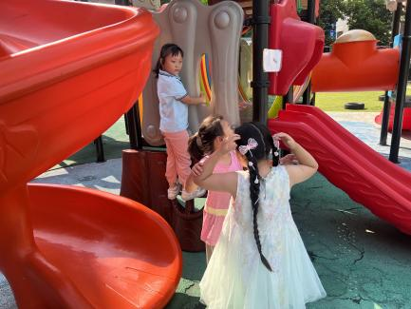今天孩子们玩的滑滑梯，在游戏中孩子们达到了一定的运动量，并及时补充水分并适当地休息。

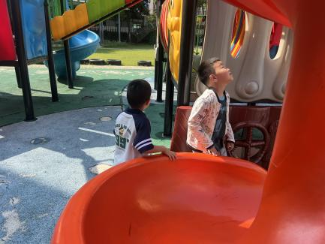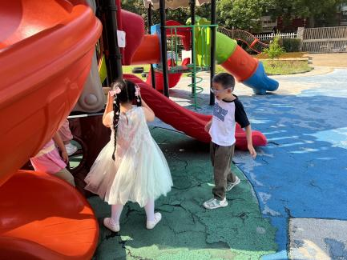

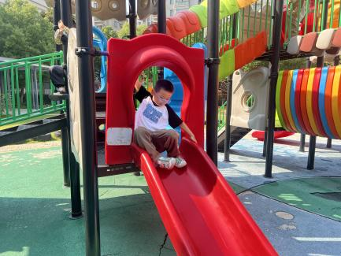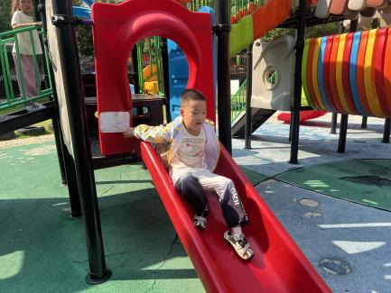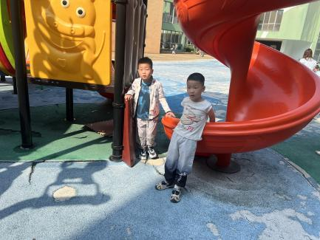

三、点心时间

孩子进行自主点心，他们能有序地洗手、拿杯子、倒牛奶、吃点心，基本了解了点心的每个环节和顺序，并在提醒下有序地做好每件事情。

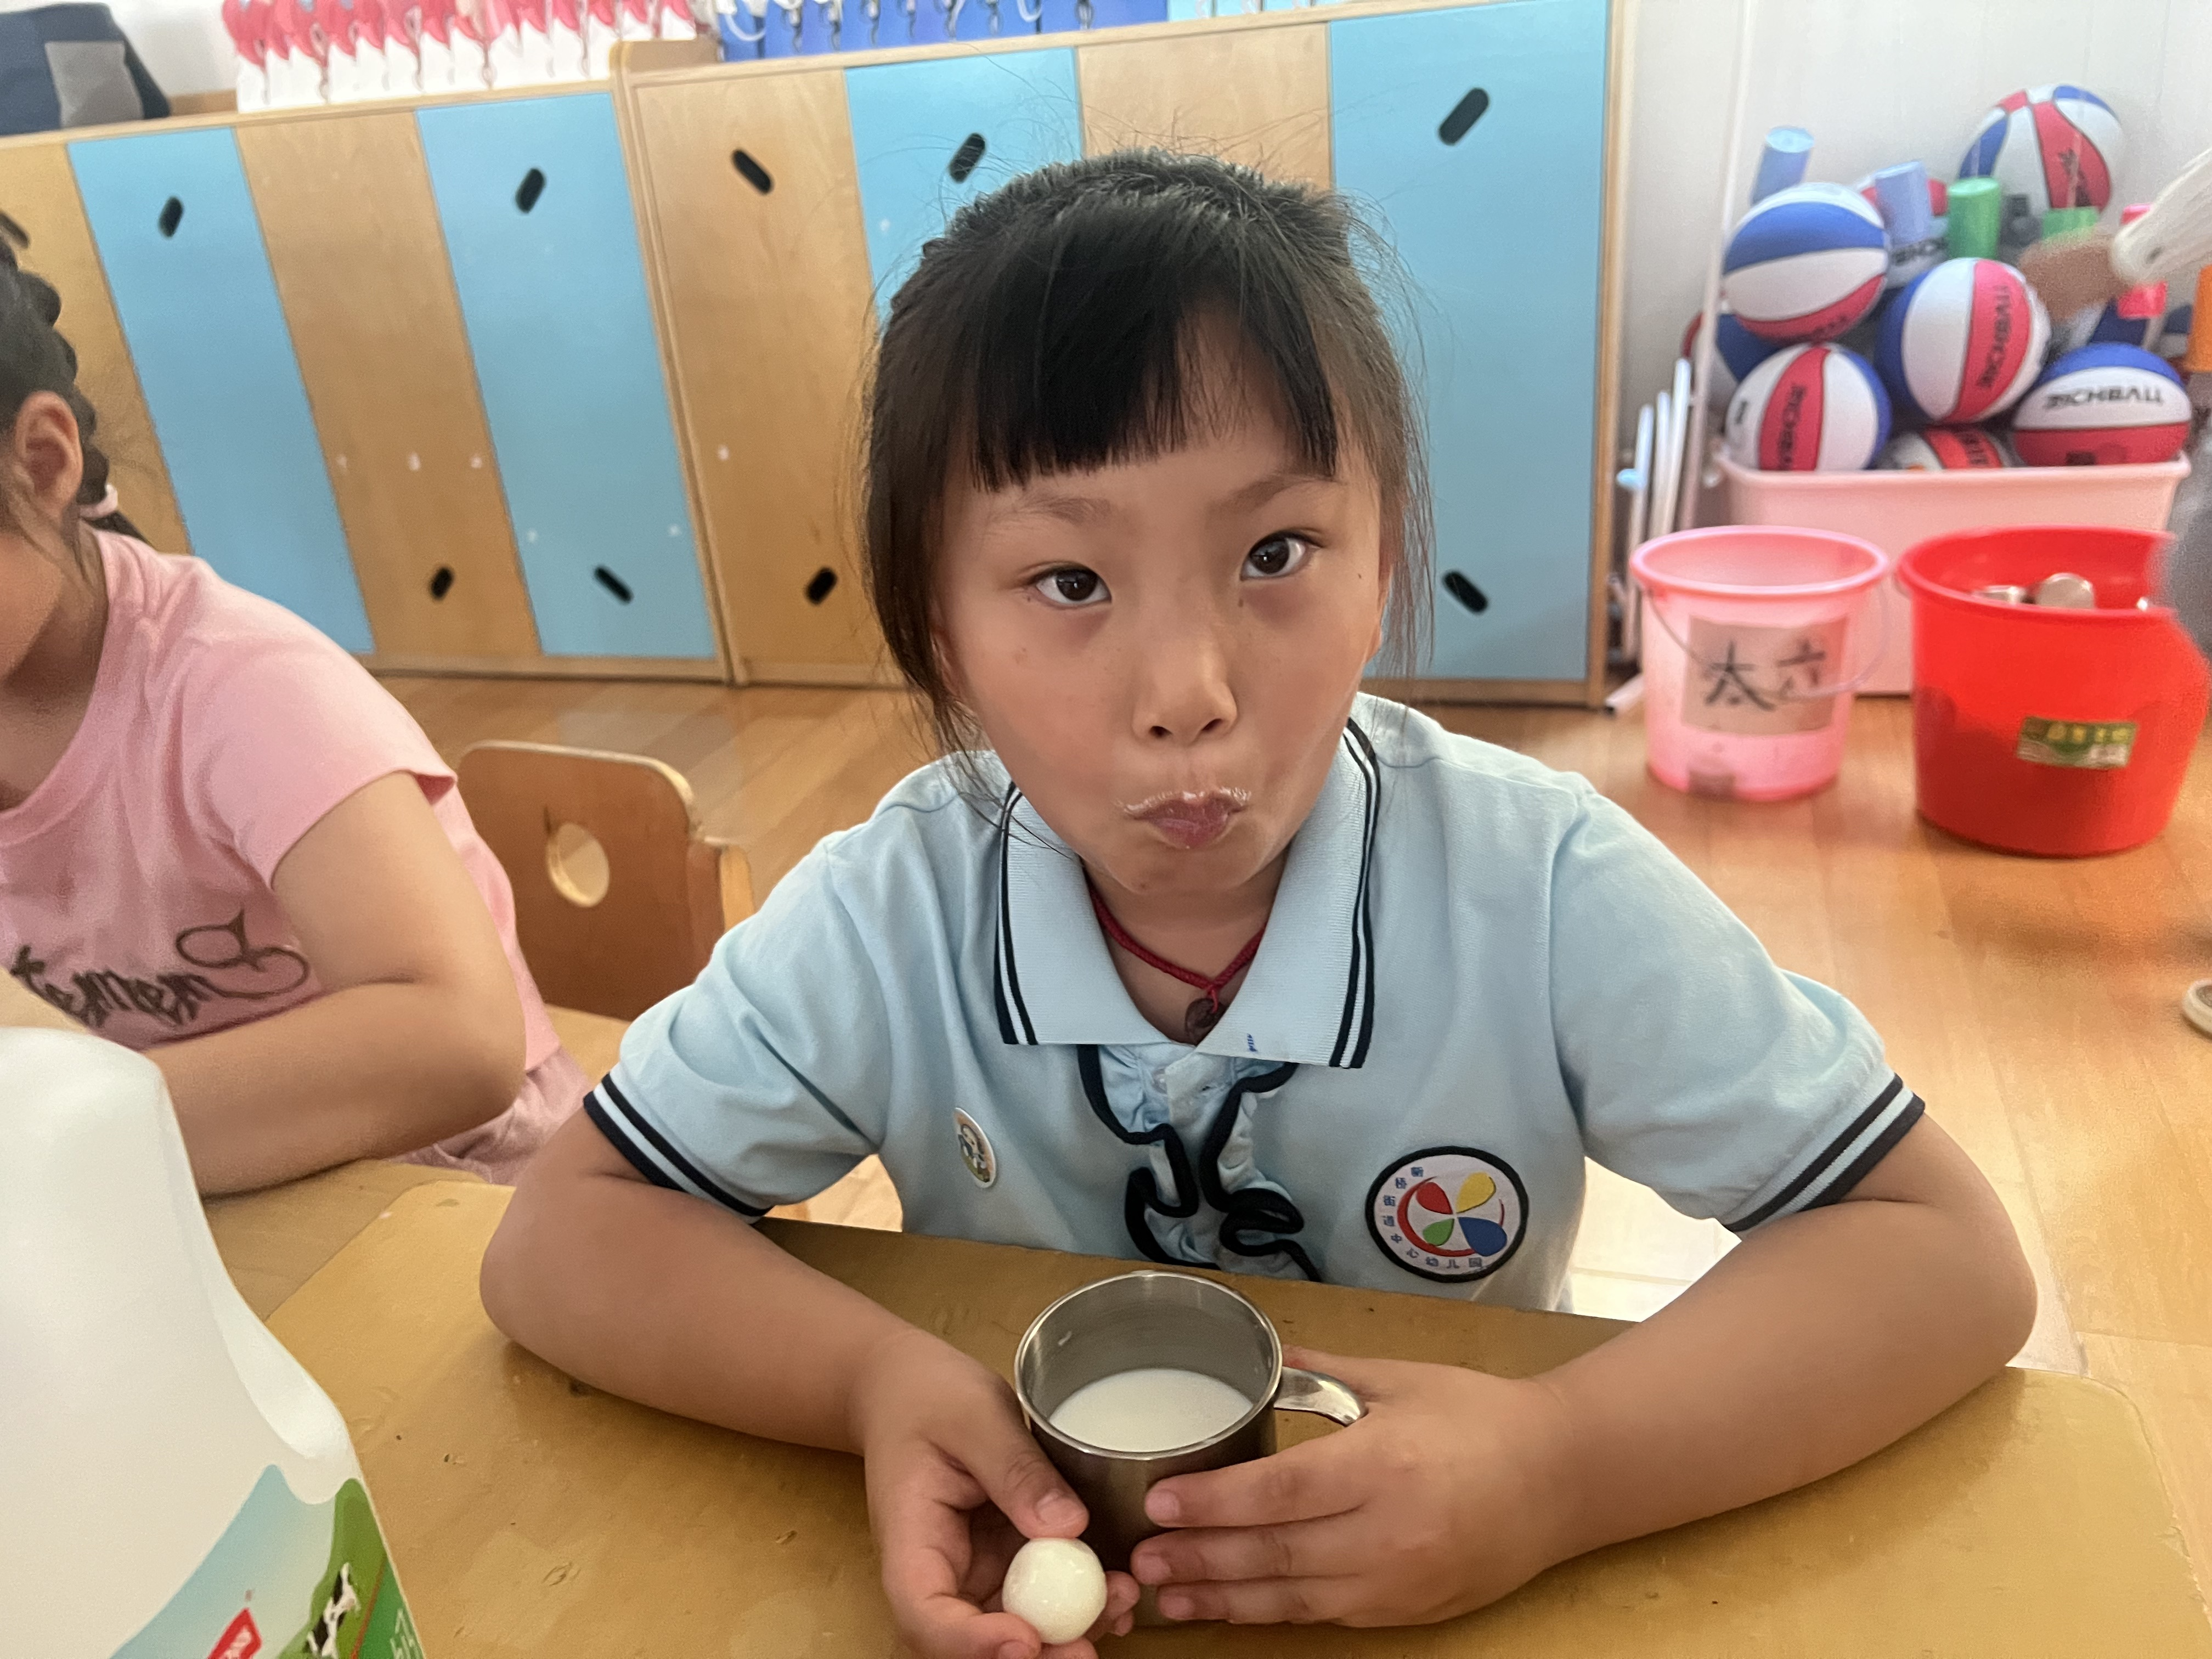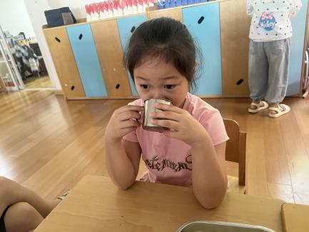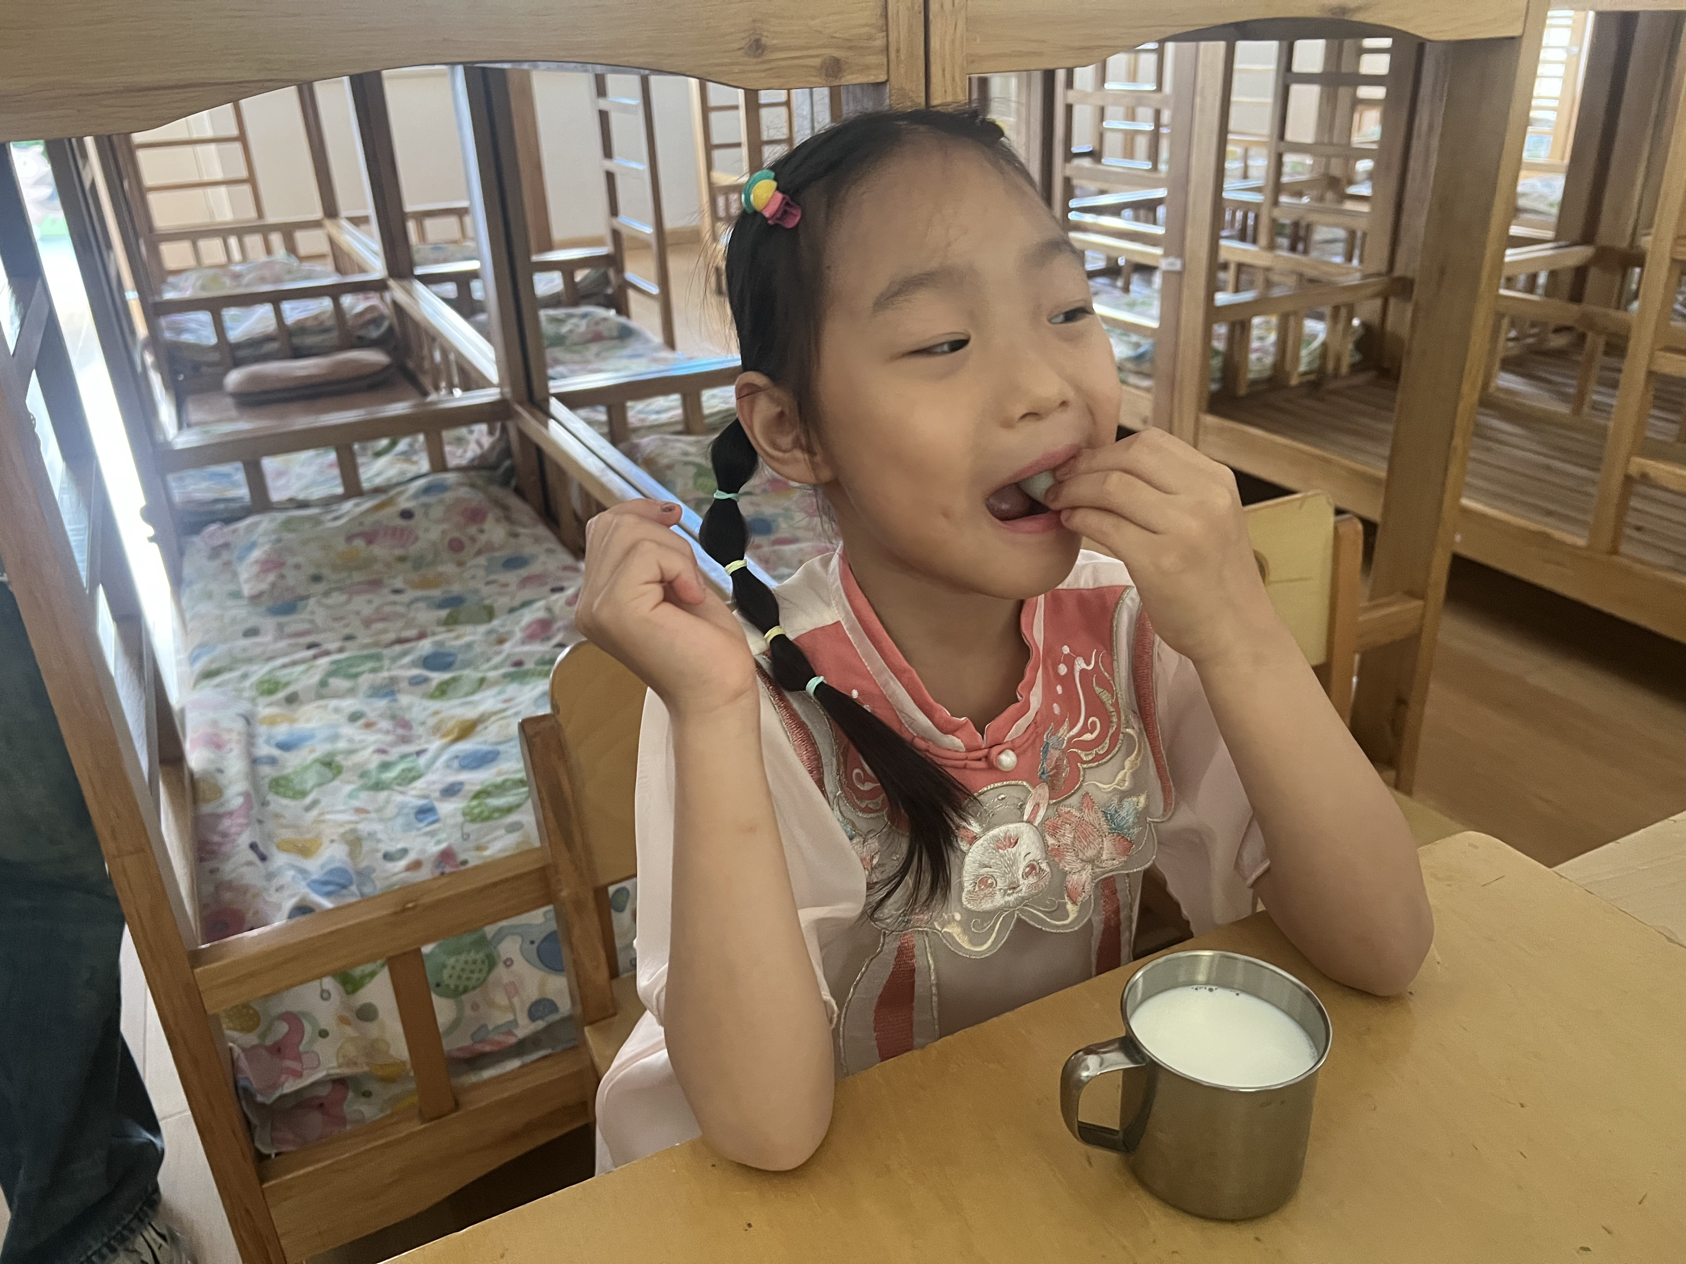

四、集体活动

今天的集体活动是语言《棕子里的故事》

这是一本画面温馨、色彩明亮的绘本，讲述了老奶奶把故事包进粽子里，然后再寻找吃了会讲故事的孩子的曲折经历，引发了孩子们对粽子的美好向往，同时激发起他们学讲故事的愿望。我们借助文中“吃粽子、讲故事”的情境，展开了丰富多彩、逐层递进的语言游戏，引导幼儿体验听说的乐趣。

